S p o l e č n o s t č e s k ý c h s k l a d a t e l ů
členská organizace Asociace hudebních umělců a vědců

Festival
Days of Contemporary Music
Tage der zeitgenössischen Musik
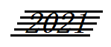 DNY
SOUDOBÉ 32. ročník
HUDBY listopad 2021 - Praha 1

66 skladeb 55 autorů – z toho 44 premiér: 34 světových, 1 česká, 9 pražských

pondělí 22. XI. v 19.30 – Kaiserštejnský palác
Malostranské nám. 23, Praha 1

Eduard DOUŠA: Šest charakteristických kusů pro klavír – světová premiéra
Eva DOUŠOVÁ – klavír

Jaroslav ŠAROUN in memoriam: Písničky na moravskou lidovou poesii pro baryton, mezzosoprán a klavír
Jan JANDA – baryton, Tereza SMOLÁKOVÁ – mezzosoprán, Petra OPOČENSKÁ – klavír

Karel JANOVICKÝ: Sonáta pro housle a klavír – světová premiéra
Jana VONÁŠKOVÁ - NOVÁKOVÁ – housle, Petr NOVÁK – klavír

Jiří SMUTNÝ: Epigramy pro hlubší hlas a klavír na verše A. S. Puškina a J. Nerudy – světová premiéra
Roman JANÁL – baryton, Barbora K. SEJÁKOVÁ – klavír
-----------

Elena KIRAL: Trio španělských duchů – česká premiéra
TRIO BERGERETTES:
Daniela OERTEROVÁ – housle, Tomáš STRAŠIL – violoncello, Barbora K. SEJÁKOVÁ – klavír
Karel HUSA in memoriam: Sonatina pro klavír
Barbora K. SEJÁKOVÁ

Luboš SLUKA: Uspávanky pro soprán a klavír – světová premiéra
Helena HOZOVÁ – soprán, Barbora K. SEJÁKOVÁ – klavír

Vstup volný – vstupné dobrovolné

Za podporu děkujeme
rodině Karla Husy, Hudební nadaci Karla Pexidra,

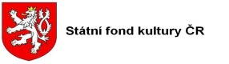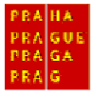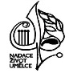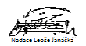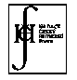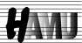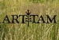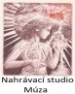
Aktuální informace:
db.ahuv@seznam.cz, tel. 731 409 039, www.ahuv.cz

